Об утверждении схемы пастбищеоборотов на основании геоботанического обследования пастбищ по Жылыойскому району
Постановление акимата Жылыойского района Атырауской области от 12 апреля 2019 года № 116. Зарегистрировано Департаментом юстиции Атырауской области 16 апреля 2019 года № 4381
В соответствии со статьей 31 Закона Республики Казахстан от 23 января 2001 года "О местном государственном управлении и самоуправлении в Республике Казахстан" и статьей 9 Закона Республики Казахстан от 20 февраля 2017 года "О пастбищах" акимат Жылыойского района ПОСТАНОВЛЯЕТ:
1. Утвердить схему пастбищеоборотов Жылыойского района на основании геоботанического обследования пастбищ согласно приложению к настоящему постановлению.
2. Контроль за исполнением настоящего постановления возложить на заместителя акима Жылыойского района Багынова К.Д.
3. Настоящее постановление вступает в силу со дня государственной регистрации в органах юстиции и вводится в действие по истечении десяти календарных дней после дня его первого официального опубликования.
Исполняющий обязанности акима района | Ж. Рашев
Приложение к постановлению акимата Жылыойского района от "12" апреля 2019 года № 116
Схема пастбищеоборота по городу Кульсары районного значения
Сноска. Приложение 1 в редакции постановления акимата Жылыойского района Атырауской области от 20.01.2022 № 10 (вводится в действие по истечении десяти календарных дней после дня его первого официального опубликования).

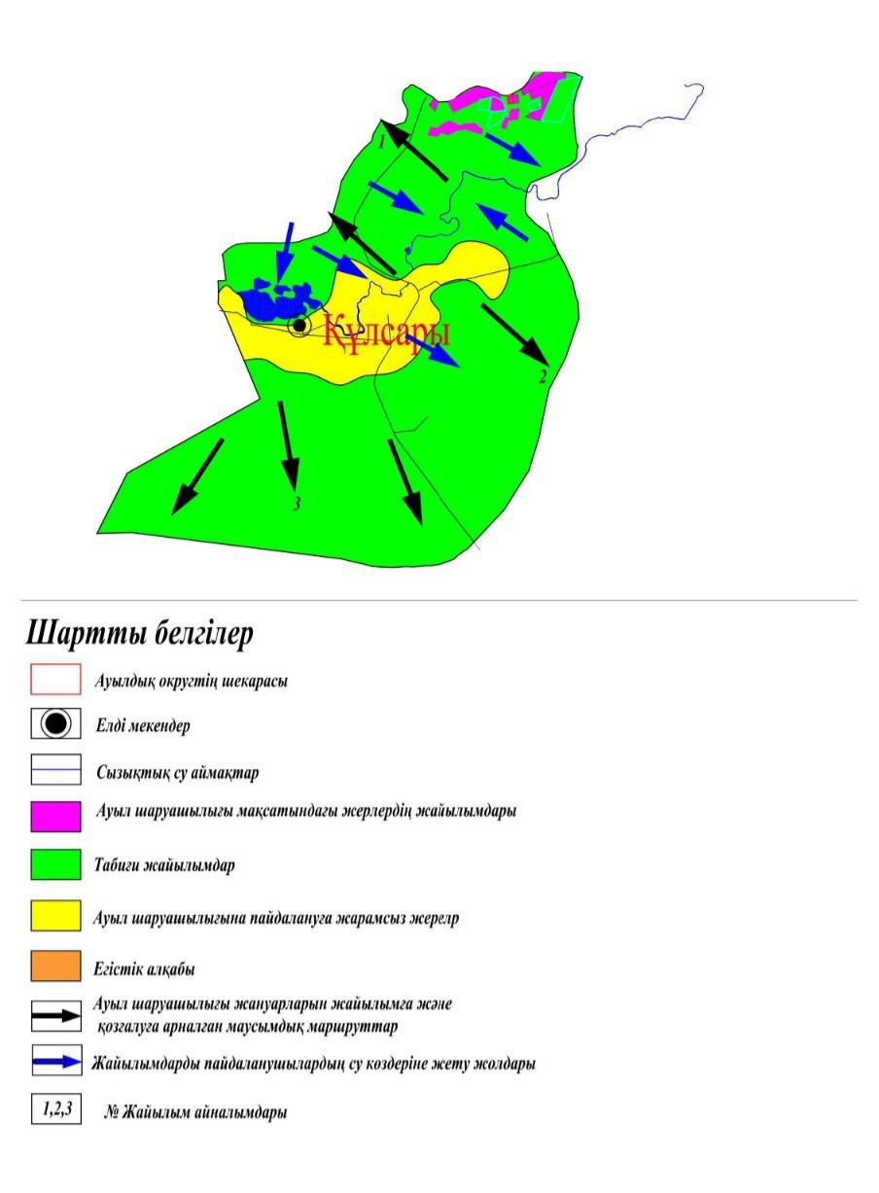

Приложение 2 к постановлению
акимата Жылыойского района
от "12" апреля 2019 года № 116
Схема пастбищеоборота по поселку Жана Каратон
Сноска. Постановление дополнено приложением 2 в соответствии с постановлением акимата Жылыойского района Атырауской области от 20.01.2022 № 10 (вводится в действие по истечении десяти календарных дней после дня его первого официального опубликования).

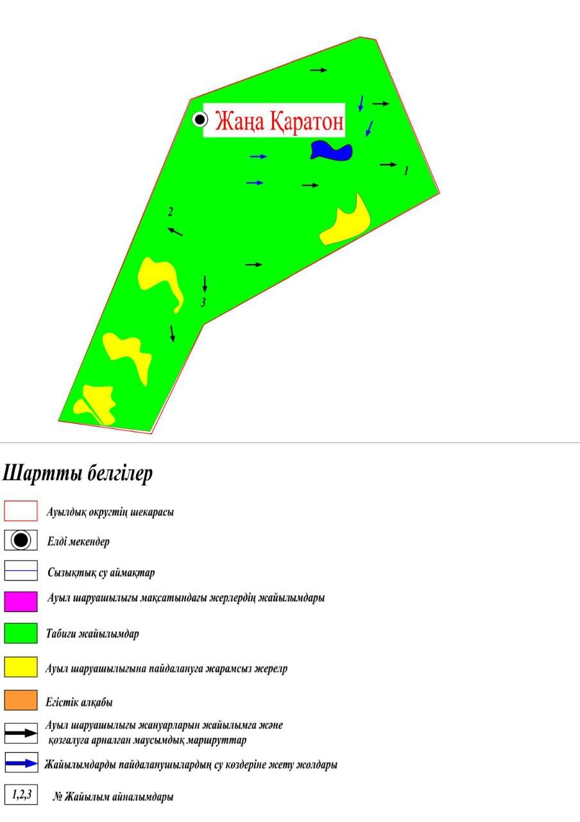

Приложение 3 к постановлению
акимата Жылыойского района
от "12" апреля 2019 года № 116
Схема пастбищеоборота по сельскому округу Кара-Арна
Сноска. Постановление дополнено приложением 3 в соответствии с постановлением акимата Жылыойского района Атырауской области от 20.01.2022 № 10 (вводится в действие по истечении десяти календарных дней после дня его первого официального опубликования).

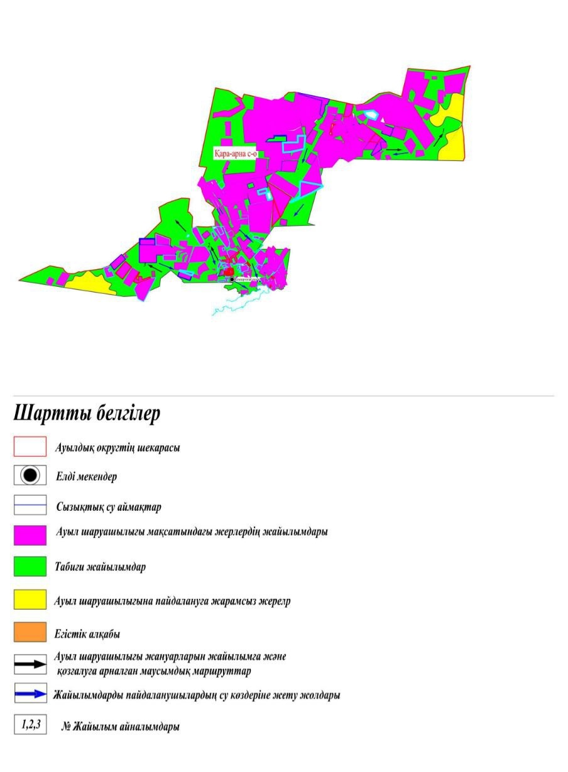

Приложение 4 к постановлению
акимата Жылыойского района
от "12" апреля 2019 года № 116
Схема пастбищеоборота по сельскому округу Жем
Сноска. Постановление дополнено приложением 4 в соответствии с постановлением акимата Жылыойского района Атырауской области от 20.01.2022 № 10 (вводится в действие по истечении десяти календарных дней после дня его первого официального опубликования).

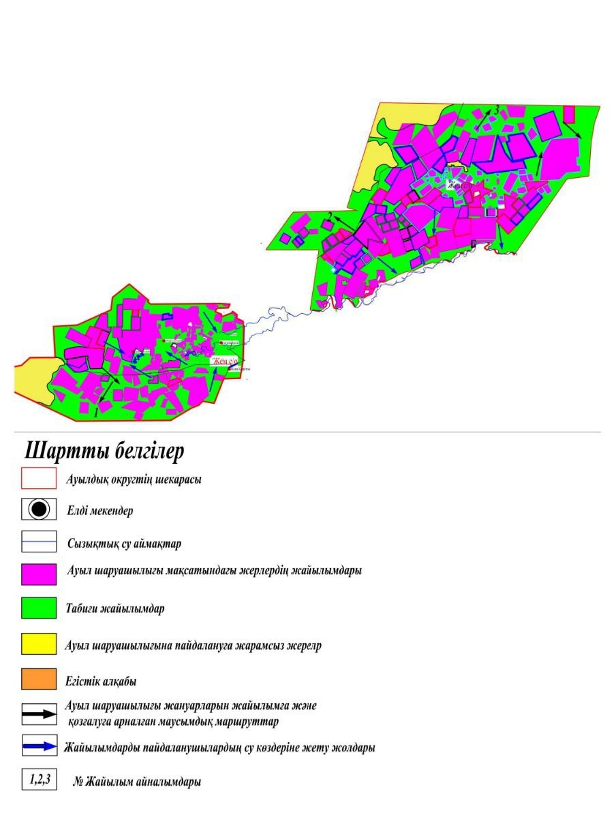

Приложение 5 к постановлению
акимата Жылыойского района
от "12" апреля 2019 года № 116
Схема пастбищеоборота по сельскому округу Майкумген
Сноска. Постановление дополнено приложением 5 в соответствии с постановлением акимата Жылыойского района Атырауской области от 20.01.2022 № 10 (вводится в действие по истечении десяти календарных дней после дня его первого официального опубликования).

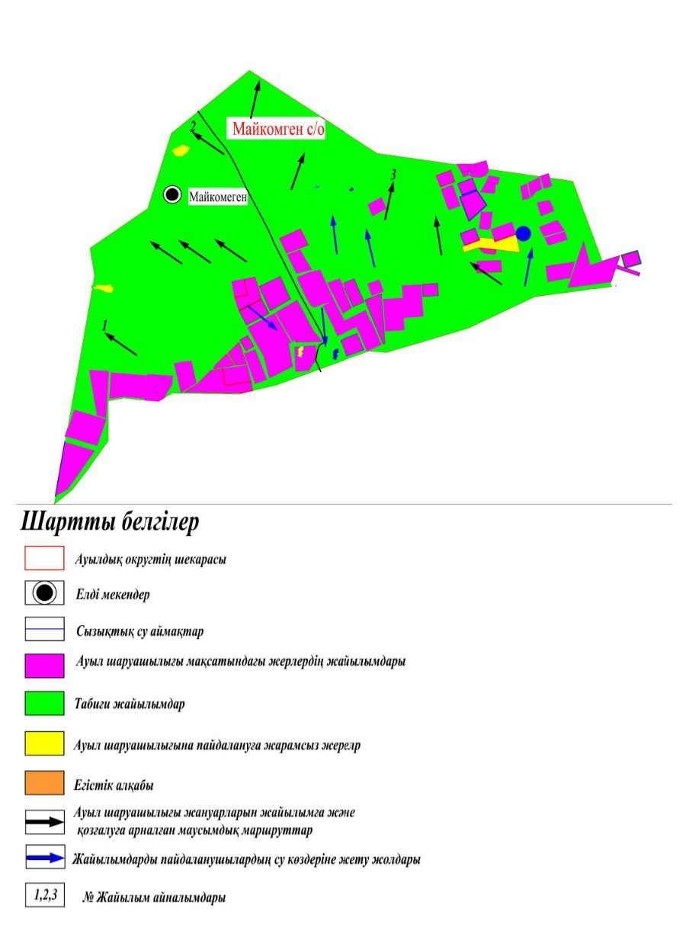

Приложение 6 к постановлению
акимата Жылыойского района
от "12" апреля 2019 года № 116
Схема пастбищеоборота по сельскому округу Аккиизтогай
Сноска. Постановление дополнено приложением 6 в соответствии с постановлением акимата Жылыойского района Атырауской области от 20.01.2022 № 10 (вводится в действие по истечении десяти календарных дней после дня его первого официального опубликования).

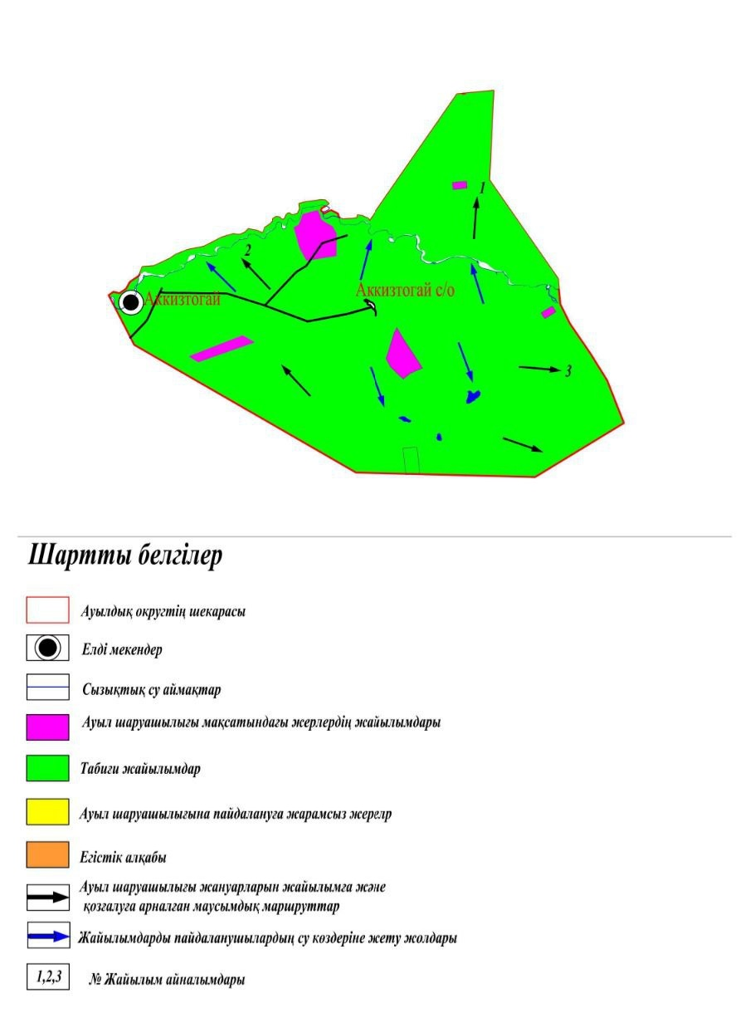

Приложение 7 к постановлению
акимата Жылыойского района
от "12" апреля 2019 года № 116
Схема пастбищеоборота по сельскому округу Косчагил
Сноска. Постановление дополнено приложением 7 в соответствии с постановлением акимата Жылыойского района Атырауской области от 20.01.2022 № 10 (вводится в действие по истечении десяти календарных дней после дня его первого официального опубликования).

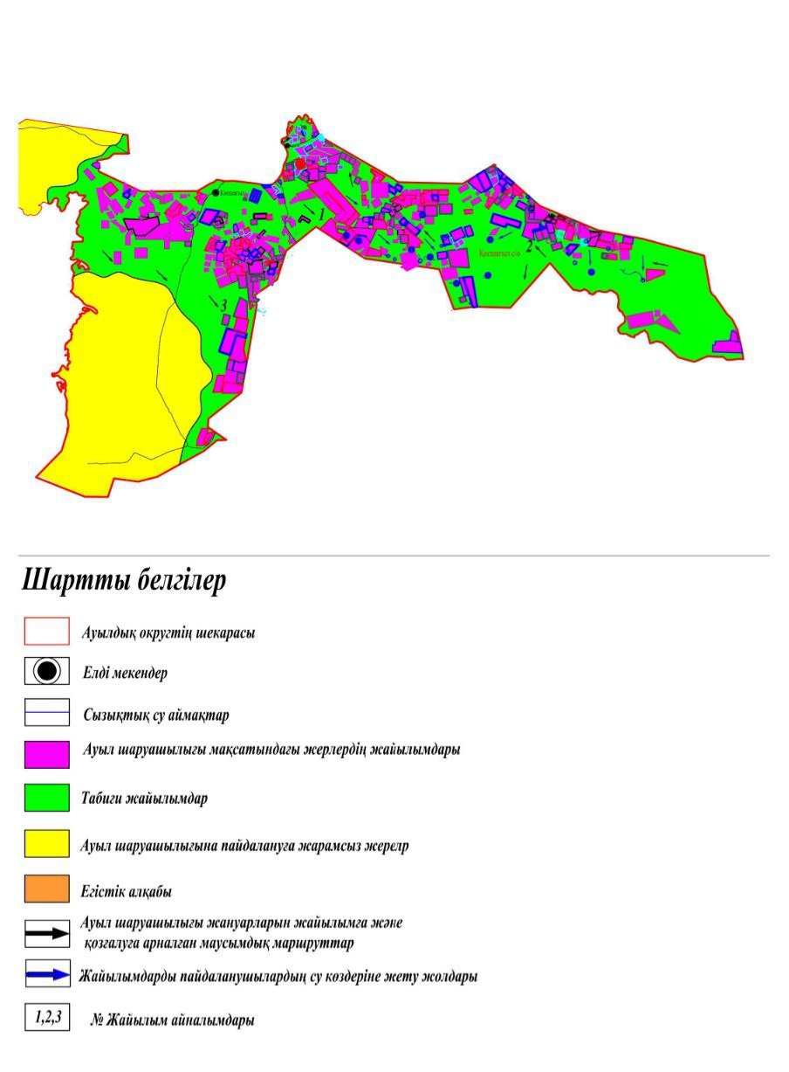

© 2012. РГП на ПХВ «Институт законодательства и правовой информации Республики Казахстан» Министерства юстиции Республики Казахстан

